ЭОР для обучающихся
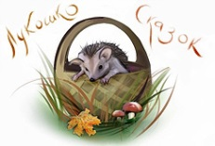 | "Лукошко сказок" - сказки для детей  (http://www.lukoshko.net/): Тексты сказок разных народов и писателей-сказочников, а также стихи и рассказы для детей.
"Лель" - стихи и песни для детей
(http://lel.khv.ru/): Поиск детских стихотворений и песен, посвященных различным праздникам, животным, временам года. Ссылки на литературные страницы для детей.
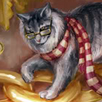 | "Сказочная страна" - коллекция сказок народов мира  (http://skazki.org.ru/): Возможность добавить материалы на сайт. Несколько mp3-файлов. Иллюстрации. Научно-исследовательские работы.
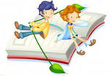 | "Библиотека для детей" - электронная библиотека  (http://www.deti-book.info/) Возможность скачать тексты произведений детской литературы.
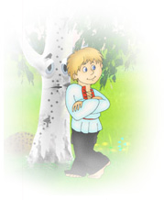 | "В гостях у Василисы" - сказки для детей  (http://www.deti-lit.ru/): Авторские и народные сказки, загадки, детские стихи и рассказы, биографии писателей, пословицы и поговорки, считалки, раскраски, пр.

"ИГРАЯ РАСТЁМ И РАЗВИВАЕМСЯ"
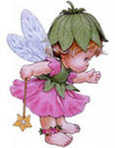 | "Detskiy-mir" - детский портал  (http://www.detskiy-mir.net/): Стенгазеты и пожелания к праздникам, флеш-раскраски, игры, ребусворды и др. материалы для развития детей. Детские знакомства. Блоги.
"Твиди.ру" - детский развлекательный портал
(http://www.tvidi.ru/ch/Main/): Коллекция флеш-игр. Создание собственного веб-сайта. Загрузка обоев на рабочий стол, аватарок, картинок и др.
"Теремок" - сайт для детей
(http://www.teremoc.ru/): Мультфильмы, детские рисунки, развивающие и активные игры, тесты.
"Тырнет - Детский интернет" - детский портал
(http://www.tirnet.ru/): Онлайн-игры, сказки, песни и др. развлечения для малышей. Статьи о здоровье и воспитании детей. Форум для родителей.
"Солнышко. Игротека" - портал для детей Flash-игры для малышей.
(http://www.solnet.ee/games/): Викторины и конкурсы. Мультфильмы. Подвижные и логические игры.
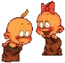 | "Ребзики" - детские раскраски  (http://www.rebzi.ru/): Коллекция игр-раскрасок, пазлов для детей. Информация о фестивале рисунков. Галерея детских работ.
"Детский сайт "Интернёнок"
(http://internetenok.narod.ru/): Детский портал развлечений: разнообразные конкурсы, игры, мультфильмы, онлайн рисование, кроссворды. Библиотека сказок. Галерея рисунков.

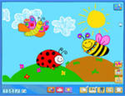 | "Развивающие игры для детей"  (http://www.baby-gamer.ru/): Игры онлайн для малышей - Внимание и логика Цвета и фигуры Математика дошкольникам Учимся читать Часы и время Раскраски Головоломки

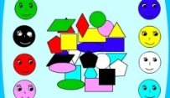 | "Бесплатные развивающие онлайн игры для детей 3-4-5 лет"  (http://345-games.ru/): лигические игры, раскраски, пазлы, "Найди отличие", лабиринты
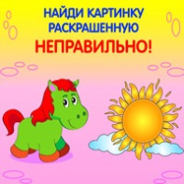 | "Детские развивающие онлайн игры"  (http://igraem.pro/): Играем и учимся - картинку, раскраски, развиваем внимание и память, игры для малышей
«Весёлые обучалки и развивалки»
(http://www.kindergenii.ru/playonline.htm): Развивающие Flash-игры для детей - учимся владеть мышкой, играем, развиваемся и развлекаемся
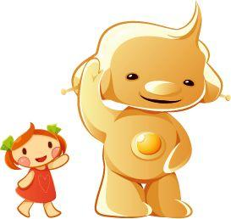 | "IQша - клуб гармоничного развития ребёнка"  http://iqsha.ru/: Это онлайн-сервис дистанционного образования для детей дошкольного возраста. На нашем сайте содержится обучающий контент с огромным количеством упражнений, направленных на формирование и развитие интеллектуальных способностей детей.
"СКАЗКИ СМОТРИМ И СЛУШАЕМ"
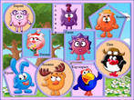 | "Смешарики" - детский мультсериал  (http://www.smeshariki.ru/): Трейлеры новых серий. Заметки о персонажах, секреты создания героев. Расписание показов. Заставки для компьютера.
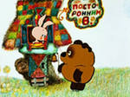 | "Mults.spb.ru" - российские мультики  (http://mults.spb.ru/): Пополняемая коллекция российских и советских мультфильмов. Возможность скачивания для ознакомительного просмотра.

"Маша и медведь: смотреть онлайн"
http://mashaimedved.org/: Все серии любимого мультфильма можно смотреть в режиме онлайн; возможность скачивания; МР3 сборник "Дискотека с Машей", журнал "Маша и медведь"
"Детский радиотеатр. Сказки cо старых пластинок онлайн"
http://skazkidetstva.ru/: Сайт с детскими сказками, радиоспектаклями оцифрованными с пластинок. Социальный проект. Аудитория: молодые родители, выросшие на этих сказках и желающие передать своим детям их атмосферу, их красоту. Значение этого проекта в жизни нового поколения будет сохранением той культуры доброты, которая была в года создания этих сказок.

